P R E S S E M I T T E I L U N G

PI präsentiert Digitalisierungsthemen auf der SPS 2022

Karlsruhe, 17. Oktober 2022: Die Experten der PI-Community freuen sich auf ein persönliches Wiedersehen mit ihren Kunden und Interessenten auf der SPS am 8. bis 10. November 2022 auf dem Stand 210 in Halle 5. Auf der Fläche von mehr als 260 m² bietet der Gemeinschaftsstand von PROFIBUS & PROFINET International (PI) mit zahlreichen Mitausstellern wieder einige Neuerungen. Die Digitalisierung treibt die Technologieentwicklung bei PI an. Die Anforderungen aus den unterschiedlichen Anwenderbranchen geben dabei die Richtung für die technologischen Neu- und Weiterentwicklungen auf den Feldern der industriellen Kommunikation und Datendurchgängigkeit vor.

Hierbei spielen TSN und OPC UA für PROFINET eine tragende Rolle. In diesem Zusammenhang werden integrierte moderne Security-Konzepte zum Muss für alle Automatisierungssysteme. Messebesucher dürfen sich über Live-Demos und Präsentationen zu den Themen TSN, Security und PROFINET over OPC UA freuen. Darunter befindet sich in diesem Jahr ein besonderes Highlight. Die neue TSN-Demo bietet den Besuchern neben der neuen technischen Umsetzung auch eine größere Produktvielfalt.

Mit Ethernet-APL können Ethernet-basierte Kommunikationssysteme in der Prozessautomatisierung ohne Einschränkungen eingesetzt werden. Mit der Fertigstellung der Spezifikationen und Guidelines stehen für PROFINET over APL alle Tore für den Einsatz in diesen Branchen offen. Die Process Automation Live-Demo bietet einen Überblick über die am Markt verfügbaren Produkte im Bereich PROFINET für die Prozessautomatisierung. Neu hinzugekommen ist eine Reihe von PROFINET-Produkten mit einem Ethernet-APL Physical Layer. Besuchern bietet sich hierbei die Gelegenheit einer interaktiven Bedienung der auf PROFINET und PROFIBUS PA basierenden Anlagenstruktur. Zusätzlich wird die große Vielfalt der PI-Technologien am Beispiel zahlreicher unterschiedlicher Produkte an der Factory Automation-Wand gezeigt. Auch die Vorteile des PROFIdrive-Applikationsprofils in den jeweiligen Applikationsklassen werden durch eine Interoperabilitätsdemo präsentiert und IO-Link wartet wieder mit einer großen Anzahl von unterschiedlichen Produkten von zahlreichen Herstellern auf.

Das Thema funktionale Sicherheit wird mit einer PROFIsafe Live-Demo sowie einer OPC UA Safety Live-Demo dargestellt. IO-Link präsentiert auf der IO-Link Safety Wand FS-Master- und FS-Device Produkte wie auch Entwicklungshilfen und vorzertifizierte Stacks. Neu ist eine IO-Link Safety Live-Demo, mit der die Wirkungsweise praxisnah demonstriert wird.

Als thematische Erweiterung zum Thema industrielle Kommunikation stellt PI dieses Jahr erstmalig auf der SPS die neu ins Portfolio aufgenommene Ortungstechnologie omlox vor. Gemeinsam präsentieren die Community-Mitglieder die erste offene Ortungstechnologie auf Basis von Ultrawide-Band sowie eine Reihe von Use Cases. Darüber hinaus finden sich die ersten Informationen zur neulich in das Technologieportfolio von PI aufgenommene Technologie MTP, mit der komplexe Produktionssysteme modular aufgebaut und flexibel umkonfiguriert werden können.

Weitere Informationen über den PI-Gemeinschaftsstand und die Aussteller sowie zum Erwerb von Besuchertickets finden Sie unter: https://www.profibus.com/sps

***

Grafik: Die Besucher können sich auf viele neue Demos auf dem PI-Gemeinschaftsstand auf der SPS freuen.
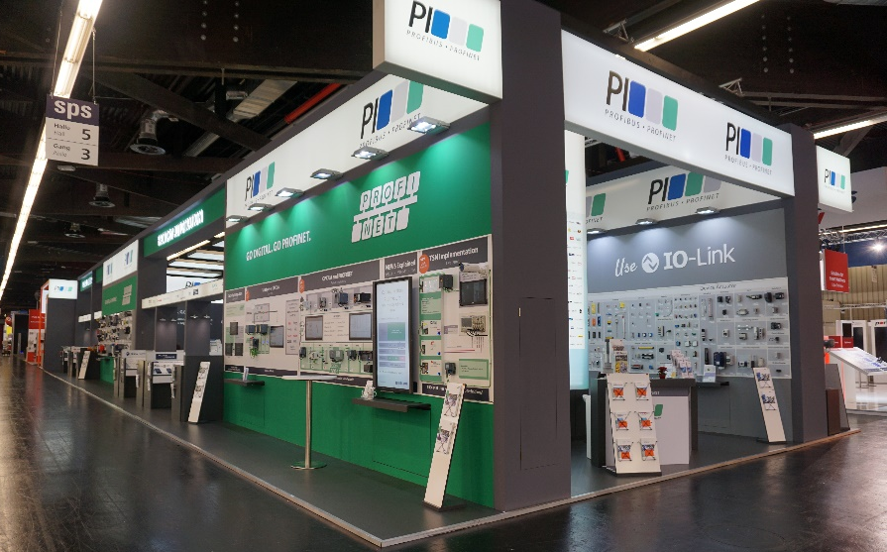
Pressekontakt:
PI (PROFIBUS & PROFINET International)
PROFIBUS Nutzerorganisation e. V.
Barbara Weber

Haid-und-Neu-Str. 7

D-76131 Karlsruhe
Tel.: 07 21 /986 197 - 49
Fax: 07 21 / 986 197 - 49
Barbara.Weber@profibus.com
http://www.PROFIBUS.com
Der Text dieser Pressemitteilung liegt unter www.profibus.com zum Download für Sie bereit.

